LISTA DE EXERCÍCIOS

1. Em um documento HTML, o lugar correto para se declarar folhas de estilo CSS externas é dentro da seção:
2. <div>
3. <head>
4. <body>
5. <title>
6. <css>

2. Um documento HTML contém o seguinte elemento h1: **<h1 id=”meuId”>Bem-Vindo</h1>**

Deseja-se alterar o conteúdo desse h1 via JavaScript. A instrução que atinge esse objetivo é:

1. document.getElement(“h1”). innerHTML = “Alterado”;
2. document.getElementById(“h1”). innerHTML = “Alterado”;
3. document.getElementByName(“h1”). innerHTML = “Alterado”;
4. document.getElementById(“meuId”). innerHTML = “Alterado”;
5. document.getElementByName(“meuId”). innerHTML = “Alterado”;

3. Para referenciar um arquivo *Javascript* de extensão .js, utilizamos uma tag específica, sendo ela:

1. <js>
2. <script>
3. <src>
4. <file>

4. Como concatenamos valores e strings no JS?

`<p> Concatenação ${variável`} </p>`

5. Qual o operador de concatenação de strings em Javascript? (Prova: [FEPESE - CIDASC - nalista – Área: Tecnologia da Informação e Comunicação - 2023](https://questoes.grancursosonline.com.br/prova/cidasc-sc-2023-fepese-analista-area-tecnologia-da-informacao-e-comunicacao))

1. . (ponto)
2. +
3. &
4. &&
5. +=

6. CSS é um código separado da HTML que pode afetar a aparência das *tags* em uma única página ou em todo um *site* da Web.

1. VERDADEIRO
2. FALSO

7. Para que serve as tags: <footer>, <b>, <em> e <div>?

<footer> Tag semântiga para definir o rodapé

<b> Tag para alterar um texto para negrito com semântica (atribuindo um significado para negrito)

<div> Tag para divisão de elementos/áreas

8. Explique o conceito de id e classes.

Id é uma identificação única para um elemento

Class é uma identificação genérica podendo ser utilizada em mais de 1 elemento

9. Para que serve a tag: <meta charset=”utf-8”>

Tag utilizada para informar a utilização de caracteres/acentuação do português Brasileiro

10. Desafio das mensagens:

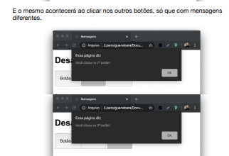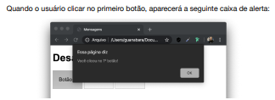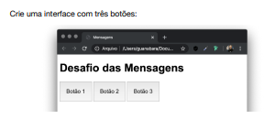

11. Faça um código js onde o usuário insere dois valores via prompt, e realiza a soma dos dois e exibe no HTML.

12. Faça um código js onde o usuário recebe 3 notas via prompt, e realiza a média aritmética e mostra no HTML se o aluno ficou de exame (entre 4 e 6,9), aprovado (maior que 7) ou reprovado (menor que 4).

13. Faça um código js onde o usuário recebe 1 valor via prompt, e faz a verificação se o número é par ou ímpar?

14. Faça um código js que ao clicar no botão altere o html de um parágrafo em branco para: você clicou no botão;

15. Faça um código js que ao clicar no botão crie uma lista de 0 a 10 com o for do js.